PRESSEMEDDELELSE
8 nye Vild med Viden®-bøger om danske husdyr udgives på Roskilde Dyrskue den 8., 9. og 10. juni 2018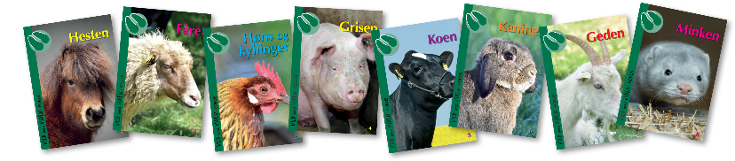

De otte nye bøger giver viden om de mest almindelige husdyr: hesten, fåret, høns, grisen, koen, kaninen, geden og minken. De er som altid skrevet af folk med stor viden inden for deres respektive områder.

Bøgerne beskriver alene dyrene, deres betydning for mennesker og den måde, man holder dem på. Bøgernes indhold egner sig som baggrund for diskussioner om fx dyrevelfærd og miljø, idet bøgerne kan være med til at give den faglige viden, der er nødvendig for at kunne tage stilling.

Vild med Viden-bøgerne er nu solgt næsten 100.000 eksemplarer, og der er med den nye serie udkommet 72 forskellige titler.

Gennem årene har der været adskillige forespørgsler om, om vi kunne lave nye bøger udgivet i samarbejde med en enkelt organisation eller et enkelt museum.

Og selvfølgelig kan og vil vi det, da Vild med Videns formål er, at bringe forskning og viden ud til de danske børn, er al viden velkommen. Derfor er Vild med Viden ● FOKUS® opstået. Bøgerne giver en enestående mulighed for at få sat endnu mere fokus på et enkelt emne eller tema, og de indgår selvfølgelig som en del af det samlede Vild med Viden-koncept.

Den første serie Vild med Viden ● FOKUS® er produceret i samarbejde med Roskilde Dyrskue og handler om danske husdyr. Forfatterne er udvalgt af Roskilde Dyrskue i samarbejde med forlaget. Det har længe været et ønske fra Roskilde Dyrskue at lave nogle fagligt funderede børnebøger, som kan lægge op til gode, lærerige samtaler mellem lærer og elev og mellem barn og voksen om det danske landbrug, med udgangspunkt i de mest almindelige danske husdyr, siger Rikke Neuenschwander, som er ansvarlig for børneevents og skoletjenesten på Roskilde Dyrskue. Hun sørger også for at lave nogle spændende og sjove omgivelser ved Vild Med Videns stand. Denne findes på gårdspladsen nær hovedindgangen.

FAKTA
Vild med Viden er små fagbøger til børn som skaber dialog og vækker en faglig nysgerrighed som både børn og voksne kan dele med hinanden. Vild med Viden-bøgerne der udkom første gang i 2012.
Vild med Videns helt specielle koncept har gjort bøgerne meget populære både blandt børn, forældre, bedsteforældre og lærere. Bøgerne er skrevet af danske fagfolk og er børns direkte adgang til forskning og til museumsverdenen.
- Bøgerne er små hæfter i A6 format på 16 sider.
- Vejledende udsalgspris er 20 kr. pr. stk., alle otte i en serie 120 kr.
KONTAKT
Om bøgerne: Forlægger Lone Bruun: kontakt@forlagetepsilon.dk, tlf.: 21 75 75 81.
For oplysninger om de enkelte bøger se også vildmedviden.com og forlagetepsilon.dk
Om Roskilde Dyrskue: Rikke Neuenschwander: rsn@roskildedyrskue.dk el. Camilla Holck: cah@roskildedyrskue.dk, tlf.: 40 99 47 28

